Отчёт по практическому занятию №3
Дисциплина: Программирование корпоративных систем
Институт: Институт перспективных технологий и индустриального программирования
Кафедра: Кафедра индустриального программирования
Преподаватель: Адышкин Сергей Сергеевич
Семестр: 5 семестр, 2025–2026 гг.

Тема занятия:
Работа с компонентами пользовательского интерфейса. Работа с основными виджетами. Работа с цветами, шрифтами и компоновкой элементов.

Цели занятия:
- Ознакомиться с основами синтаксиса языка Dart и структурой Flutter-приложения.
- Научиться работать с базовыми виджетами Flutter.
- Освоить задание цветов и стилей текста.
- Понять основы компоновки элементов интерфейса.

Ход работы

1. Создание проекта
- В VS Code создан новый проект ui_practice_<Фамилия> через Command Palette → Flutter: New Project → Application.
- Проект успешно создаётся и запускается на эмуляторе Android.

2. Используемые виджеты
- Text — для отображения текста.
- ElevatedButton — кнопка с заливкой.
- Container — прямоугольная область с цветом и размерами.
- Row, Column — компоновка элементов.
- SizedBox — для создания отступов.
- Icon — иконки внутри Row.

3. Работа с цветами и стилями
- Тексту заданы различные цвета, размеры (fontSize) и жирность (fontWeight).
- Контейнеру и AppBar применены как стандартные цвета Colors.blue, Colors.green, так и кастомные цвета через HEX-код: Color(0xFF42A5F5).

4. Компоновка элементов
- Использован Column для вертикального расположения элементов.
- Внутри Column добавлен Row с двумя иконками.
- Отступы между элементами реализованы через SizedBox.

5. Скриншоты

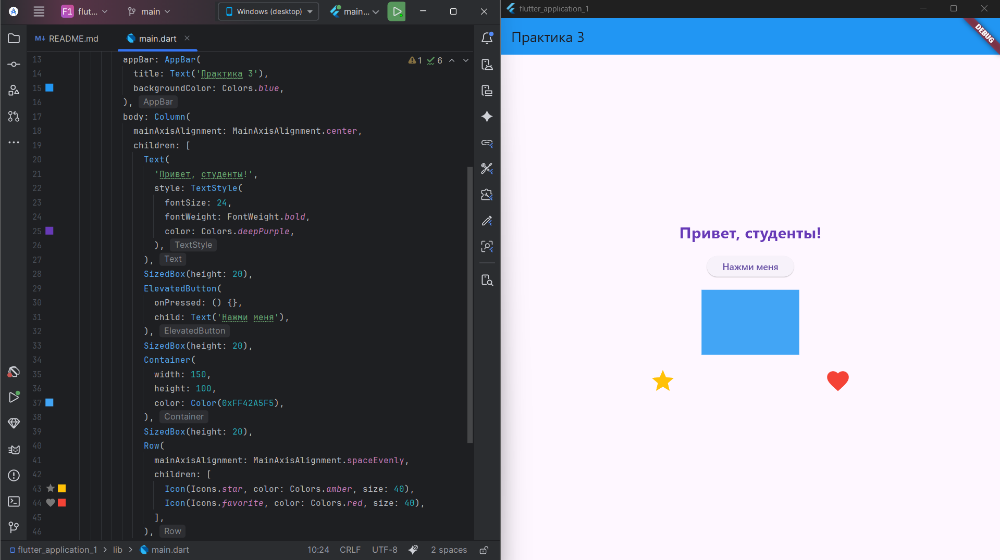

Выводы
- Flutter позволяет легко создавать интерфейсы с использованием декларативного подхода.
- Работа с Row и Column позволяет гибко располагать элементы на экране.
- Использование цветов, стилей текста и кастомных HEX-кодов даёт полный контроль над визуальным оформлением.
- Основная сложность — правильное размещение элементов и настройка отступов, особенно при сочетании Column и Row.

